市长李跃勇到驻马店农业工程职业学院调研并看望慰问教师代表

金秋九月，丹桂飘香，硕果盈枝。在第40个教师节来临之际，2024年9月9日，市委副书记、市长李跃勇一行来到驻马店农业工程职业学院调研，看望慰问驻马店农业工程职业学院的一线教师代表，代表市委、市政府向全校教师、教育工作者致以节日的祝福和诚挚的问候。

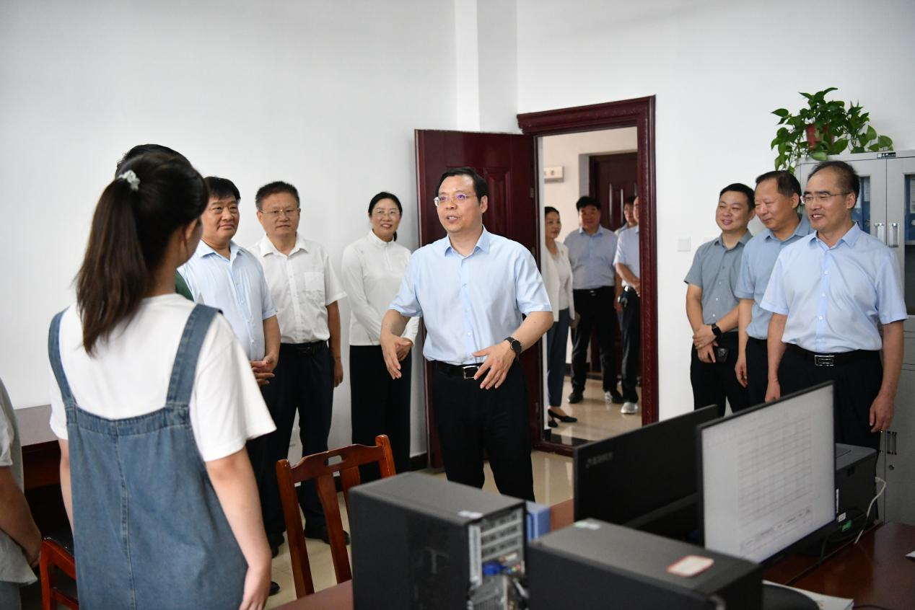

在与教师代表见面时，李跃勇市长强调党中央和习近平总书记高度重视教育工作，关心关怀教师。习近平总书记对教育工作作出了一系列的重要指示和批示。省委、省政府把科教兴省、教育强省作为优先发展战略。驻马店市委、市政府更是把实施创新驱动、教育优先发展战略列为全市“十大战略”之首，希望大家在各自的岗位上努力培养出更多的德、智、体、美、劳全面发展的社会主义事业的合格建设者和接班人。

李跃勇市长十分关心和重视驻马店农业工程职业学院的申报和设置工作，他对驻马店农业工程职业学院的成功筹建表示热烈祝贺。他讲到，驻马店是农业大市，高等教育薄弱，需要这样一所农业高等院校服务我市“三农”事业，助力乡村振兴和农业经济发展，促进我市农业现代化。

李跃勇市长希望农工学院全体教职工要立足新起点，立足自身岗位，不断提高自己的知识水平和专业素养，弘扬教育家精神，做新时代的优秀教师，爱岗敬业，立德树人，努力为我市的农业发展培养更多的专业技术人才。

李跃勇市长还强调，市委、市政府将以更大力度，更实举措，让广大教师有更多的获得感，营造教师安心从教、热心从教、舒心从教、静心从教的良好环境，努力打造高素质、专业化的创新型教师队伍。

见面会后，李跃勇市长还来到了学校招生办公室，与刚刚到校报到正在办理入学手续的大学生亲切交谈，当得知学生报考的是园林技术专业时，李市长勉励学生说，选择这个专业好，要好好学习。学习这样的专业，就是在培养美的意识，要提高同学们的审美意识和审美能力，这有利于同学们的成长，将来也一定能够大有作为。

见面会后，李跃勇市长一行还参观了驻马店农业工程职业学院筹建纪念馆。肯定了大家为筹建工作所做出的努力和贡献。

市委常委、宣传部长宋庆林、市政府副秘书长李占军等领导陪同参加调研和慰问活动。

驻马店农业工程职业学院办公室

2024年9月9日